Formulari nr 3


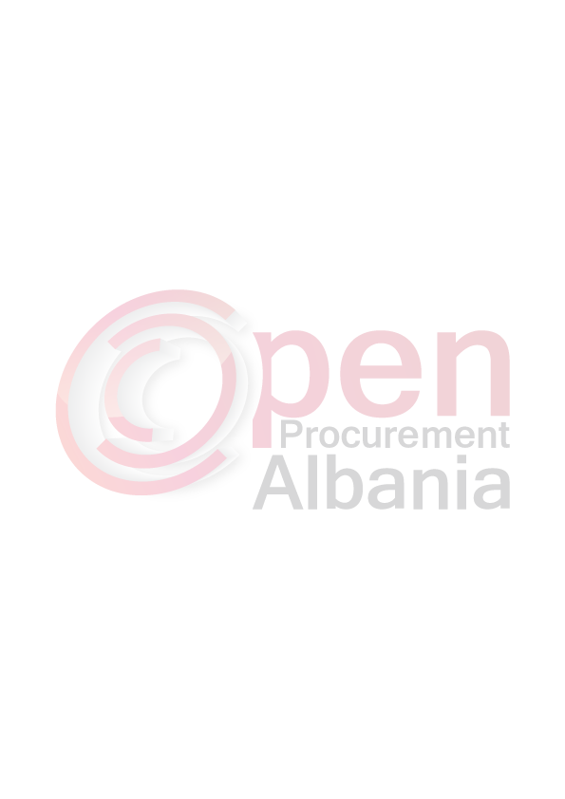
REPUBLIKA E SHQIPERISE
BASHKIA RROGOZHINE
Adresa : Bashkia Rrogozhine Lagja Nr. 1,Rruga Kavajes “Blloku “12 Shtatori” Tel.fax 0577 20-31

FTESË PËR OFERTË

Emri dhe adresa e autoritetit kontraktor
Emri Fatmir Murati
Adresa Bashkia Rrogozhinë
Tel: 0665968820
E-mail fatmirmurati66@gmail.com
Adresa e Internetit
Bashkia Rrogozhinë do të zhvillojë procedurën e prokurimit me vlerë të vogël me fond
Limit 593290 lekë pa TVSH, me objekt: Ndertim Oxhake ne shkolla, per soba me dru .
Burimi i Financimit: Bashkia Rrogozhine.
Data e zhvillimit do të jetë 30.03.2016, ora 13:00 në adresën www.app.gov.al
Jeni të lutur të paraqisni ofertën tuaj për këtë objekt prokurimi me këto të dhëna:
Nr. | Nr.Anal. | PERSHKRIMI I PUNIMEVE | NJESIA | SASIA | CMIMI | VLERA
1 | 2.64/2 | Mure tulle 25 cm Oxhak Brenda Objektit LL-B M = 25 (11 cope) | m3 | 1.9
2 | 2.65/2 | Mure tulle 25 cm Oxhak Jashte Objektit LL-B M = 25 (11 cope | M3 | 23.7
3 | 2.310 | Suvatim muri Brenda me llac m =25 | M2 | 15.9
4 | 2.331 | Suvatim Oxhaku nga Jashte me llac M -25 | M2 | 94.4
5 | 2.404 | Lyerje me boje Hidroplastike Muri Oxhaku | M2 | 110

Në oferten e tij ,ofertuesit duhet të paraqesë të dhënat e plota të personit të kontaktit.

Pranimin e specifikimeve teknike dhe plotësimin e formularit të çmimit të ofertës të hedhura në sistemin elektronik të prokurimeve nga ana e operatorit ekonomik.
Operatori Ekonomik te jete i licensuar per shitje te tilla.
Duke ju falenderuar për pjesmarrjen,
- Pranimi i Sherbimit do të bëhet brenda 3 orëve nga shpallja e fituesit dhe operatori brenda ketij afati duhet te sjelle Preventivin dhe certifikaten e ndertuesit.
- Operatori Ekonomik fitues të dorëzojë bashkë me faturën , Ekstraktin e Rregjistrit Tregtar dhe Vërtetimin Bankar që përmban Nr. e llogarisë dhe IBAN.

TITULLARI I AUTORITETIT KONTRAKTOR /OSE PERSONI
I AUTORIZUAR PREJ TIJ
Beqir NUREDINI

